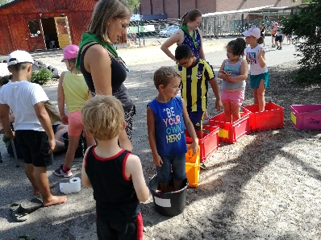
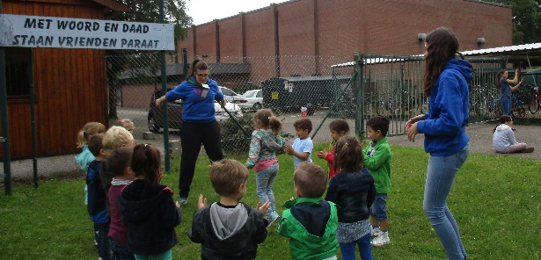

Animator worden op speelplein Heidevreugde?
Ben jij 15 of zit jij in het 3de middelbaar?
Heb jij zin om je deze zomer kinderen gelukkig te maken?

Speelplein Heidevreugde biedt je deze kans, het is een fijne ervaring om je vriendschap en levenservaring te delen met kinderen. Je vindt er ook een hele groep van vrienden die dit ook graag doen. De kinderen geven je ook zoveel vriendschap en op het einde van de dag ben je bekaf maar gelukkig.

Hoe werkt het?
Je staat per 2 bij een groep kinderen, je kan de leeftijd kiezen tussen de 4 jarigen en 3de leerjaar.
Je engageert je voor 1 week.
De dagen zijn lang: je wordt hier verwacht om 8u30, vanaf 9u komen de kinderen tot 17u. Je hebt afwisselend je groep voor een uurtje ofzo en dan is er weer vrijspel (speeltijd) voor de kinderen, in die tijd krijg je een verantwoordelijke plaats om voor de veiligheid van de kinderen te zorgen. Dat kan bij de schommels zijn, maar ook in het bos, of bij de trampoline enz. We eten onze boterhammen met de kinderen.Als de kinderen weg zijn is er tijd om op te ruimen, een korte bezinning(lied/tekst door oudere moni’s) en een goede tijd om te evalueren en programma te maken voor de dag erna. De hoofdmoni’s helpen je hierbij. Dus ja het zal al vlug 18u30-19u zijn voor je hiermee klaar bent.
Op maandag en vrijdag blijven we nog langer, we eten warm en samen en genieten van een vorming (op maandag) en ontspanning (op vrijdag). Dat zijn heel fijne en gezellige avonden.

Hoe begin je eraan?
Omdat je je toch wat zekerder zou voelen als je eraan begint, organiseren we een instuifdag, een vormingsdag waarop je zoveel mogelijk wordt uit gelegd hoe het hele speelplein werkt. De terreinen worden verkend, ook het materiaal dat ter beschikking staat op het speelplein. Maar je krijgt er ook de kans om wat spelletjes te leren en ook hoe je ze moet uitleggen aan de kinderen. In de avond sluiten de oudere moni’s aan, zo kun je deze leren kennen. Dat is wel belangrijk want we vragen je dat je de eerste week speelplein met iemand doet die al speelplein gedaan heeft. Die persoon wordt dan je meter of peter. Van hen leer je veel en kan de eerste week vlot verlopen. We maken er dan een gezellige avond, zoals elke laatste zaterdag van de maand door het jaar.

Wanneer?
Zaterdag 29 mei 2021 van 9u tot 22u, je brengt je boterhammen mee voor de middag. ’s Avonds zullen we iets voorzien om te eten. Inschrijven is nodig: zowel voor die dag als voor de zomer. (apart formulier)

Waar?
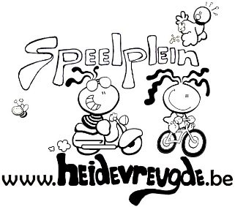
Speelplein Heidevreugde, Berm 8, maar het speelplein gaat door op de terreinen van Berm 14 (je kan die dag daar gewoon binnenwandelen aan de poort, er zal een poster uithangen) 3600 Genk- Boxbergheide.
Wil je meer info: 0477/471299 (zr.Greta Van Humbeek)
Of kijk eens op onze facebookpagina: speelplein Heidevreugde.

Inschrijving binnenbrengen bij zuster Greta, Berm 8, 3600 Genk
Of doorsturen via fb: gretavanhumbeek, of via mail: gretavanhumbeek@gmail.com
Naam:………………………………………………………………… voornaam: ……………………………………………
Straat+nr……………………………………………………………………………………………………………………………..
Gemeente + postnr……………………………………………………………………………………………………………..
Geboortedatum: …………………leerjaar+ school:……………………………………………………………….
Jouw telefoonnr:…………………………………………………………………………………………………….......
Telefoonnr van iemand van thuis:…………………………………………………………………………………
MIJN MAILADRES:…………………………………………………………………………………………………….
Ben jij akkoord met de privacyverklaring (zie website) ja O nee O
Mogen jouw foto’s op onze website, of sociale media ja O nee O

Het inschrijvingsblad voor de zomer zal ook weldra beschikbaar zijn op de facebookpagina en de website.

